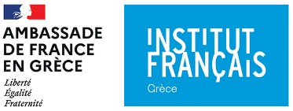

ΔΕΛΤΙΟ ΤΥΠΟΥ
ΕΝΑΣ ΑΙΡΕΤΟΣ - ΕΝΑΣ ΚΑΛΛΙΤΕΧΝΗΣ

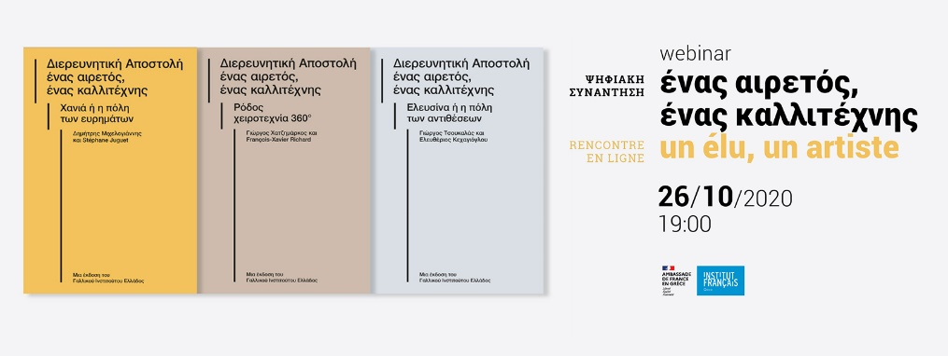
ΨΗΦΙΑΚΗ ΣΥΝΑΝΤΗΣΗ

Δευτέρα 26 Οκτωβρίου 2020, στις 19.00΄

Διαδικτυακή μετάδοση στο ifg.gr και μέσω της σελίδας Facebook του Γαλλικού Ινστιτούτου

Ταυτόχρονη μετάφραση

Το 2018, το Γαλλικό Ινστιτούτο Ελλάδος ξεκίνησε μια πρωτοβουλία, το πρόγραμμα « Ένας αιρετός - Ένας καλλιτέχνης». Πρόκειται για μια διαφορετική δράση αναζήτησης που δίνει τη δυνατότητα να συναντηθούν ένας Έλληνας αιρετός κι ένας Γάλλος καλλιτέχνης, με σκοπό τη γόνιμη αντιπαράθεση των απόψεών τους όσον αφορά τη καθημερινότητα και το μέλλον της πόλης καθώς και την προοπτική μιας πιο ευαίσθητης και ζωντανής ανάπτυξης που να δίνει μεγαλύτερη σημασία στους πολίτες.
Το πρόγραμμα αυτό εφαρμόστηκε σε τρεις περιοχές, σε συνεργασία με την Maud Le Floc’h : το 2018 στην Κρήτη και στην Ελευσίνα και το 2019 στη Ρόδο. Η πρωτοβουλία αυτή οδήγησε στην έκδοση τριών λευκωμάτων.

Στις 26 Οκτωβρίου 2020, στο πλαίσιο της ψηφιακής συνάντησης που διοργανώνεται με την ευκαιρία αυτής της έκδοσης και είναι αφιερωμένη στον τουρισμό και τον πολιτισμό, θα γίνουν δύο στρογγυλές τράπεζες με συντονίστρια τη δημοσιογράφο Τζένη Τσιροπούλου.

Στην πρώτη συζήτηση που θα γίνει στα γαλλικά, θα παρουσιαστεί το πρόγραμμα Ένας αιρετός - ένας καλλιτέχνης με σχόλια και παρουσίαση εμπειριών από τους εμπλεκόμενους καλλιτέχνες και με την Maud Le Floc’h, πολεοδόμο-σεναριογράφο, δημιουργό του προγράμματος και ιδρύτρια του Urban Arts Center, νικήτρια του Palmarès des Jeunes Urbanistes 2010.
Με τη συμμετοχή των: François-Xavier Richard, σχεδιαστής ταπετσαρίων τέχνης (l’Atelier d’Offard), Stéphane Juguet, ανθρωπολόγος και διευθυντής του πρακτορείου What Time Is IT και του Ελευθέριου Κεχαγιόγλου, διευθυντής του Plus Petit Cirque du Monde.
Ένα δεύτερο πάνελ στα ελληνικά θα εξετάσει τις πιθανές επιπτώσεις και συνέπειες στις περιφέρειες. Θα μιλήσουν ο Δημήτρης Μιχελογιάννης, Σύμβουλος Ανάπτυξης της Περιφέρειας Κρήτης, ο Παναγιώτης Σημανδηράκης, Δήμαρχος της πόλης των Χανίων και ο Ελευθέριος Κεχαγιόγλου, διευθυντής του Plus Petit Cirque du Monde και καλλιτέχνης που συμμετείχε στο πρόγραμμα στην Ελευσίνα το 2018.

Δείτε τα λευκώματα «Ένας αιρετός – ένας καλλιτέχνης» , στον ιστότοπο του Γαλλικού Ινστιτούτου Ελλάδος

